Tilmelding til Mysterieskolens Solprogram 2025/26

**Jeg tilmelder mig hermed Solprogrammet**

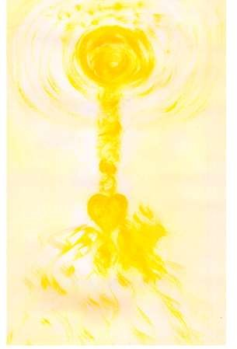

# Navn: ………………………………………………………………………………………

# Adresse:……………………………………………… Tlf.:……………..………………..

# Postnr.:…………. By:……………………………… Land ………………………. Emailadresse: ………………………………………………………………………………

**Deltagerbetaling:**

**Jeg tilmelder mig som medlem** af Den Gyldne Cirkel fra 1. oktober og betaler kontingent 1 år frem (sæt x) som A-medlem:

DKK 470 **pr. mdr**. ____(Fra 1. januar 2026 DKK 495), 1400 **pr. kvartal** (Fra 1. januar 2026 DKK 1485), DKK 5855 for **et år frem ______________**

som A-medlem arbejdsløs/pensionist DKK 395 **pr. mdr.** ____ (Fra 1. januar 2026 DKK 420), DKK 1175 **pr. kvartal**_____(Fra 1. januar 2026 DKK 1260 pr. kvartal)

eller DKK 4955 for **et år frem**

**Jeg ønsker ikke medlemskab** så jeg betaler 7319 kr. _____eller pr. gang 2440 kr. ____

**Jeg ønsker ikke medlemskab** og er arbejdsløs/pensionist så jeg betaler prisen med moms

DKK 5875 ____ eller pr. gang DKK 2065 _____

Ved indbetaling af medlemskab skrives kun **kontingent**

Ved indbetaling med moms skrives Solprogram

**Kontingent betales for et år uafhængigt af eventuelt fravær og betales fra 1. oktober 2025**.

Underskrift ____________________________________________________

Den Gyldne Cirkel, Sonnerupvej 25, 3300 Frederiksværk Tlf: 2387 2424 Bankoverførsel: 1551 0003628469 SWIFT: DABADKKK, IBAN: DK 4330000003628469

eller via Paypal til [info@dengyldnecirkel.dk](mailto:info@dengyldnecirkel.dk)